
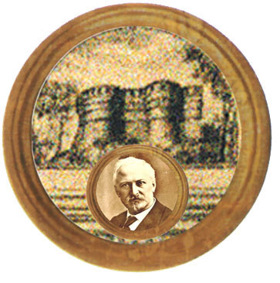

Istituto Comprensivo "A. Battelli" - Sassocorvaro (Pu)
Istituto Omnicomprensivo “Montefeltro”
Via Giusti -61028 Sassocorvaro (PU)
Tel. 0722 76137 - Fax 0722 76261
E-mail ls.montefeltro@provincia.ps.it - http://www.iis-montefeltro.it

Sassocorvaro, 21.02.2013
Comunicazione n. 249

Agli alunni residenti nei Comuni di
Montecerignone
Montegrimano
Mercatino Conca
Fratte
Sassofeltrio
Montescudo

Oggetto: Trasporto studenti pomeridiano.

Come già comunicato con la Circolare 238, per gli studenti che risiedono a Montecerignone- Mercatino Conca- Montegrimano- Fratte, Sassofeltrio, Montescudo la ditta Salvadori, su nostra richiesta, mette a disposizione per il rientro a casa nel pomeriggio un pulmino apposito, che può trasportare fino a 8 alunni, parte dal piazzale della Rocca alle 17.25 e arriva fino a Santa Maria del Piano (con fermata a Montecerignone, Montegrimano, Mercatino, Fratte e Santa Maria del Piano).
Il servizio però è usufruibile solo il mercoledì e il venerdì.
Ciò premesso si chiede agli studenti che intendono usufruire del servizio, sia per i corsi di recupero che per il Corso PET o altri motivi, di recarsi in segreteria didattica entro le 9.30 del giorno in cui hanno il rientro pomeridiano, per confermare la loro presenza.
La segreteria infatti entro le 9.30 deve comunicare il numero degli studenti alla Ditta Salvadori; qualora non ci fossero studenti la ditta non farà partire il pulmino.
Pertanto, onde evitare di rimanere a piedi si raccomanda ai ragazzi in indirizzo di ricordarsi di fare quanto sopra richiesto.

Il Dirigente Scolastico
Dott.ssa Anna Maria Marinai

Circolare n.

1^ liceo
Ceccolini Nicola ____________________________
Sanchi Nicholas ____________________________

3^ liceo
Calisti Lorenzo ____________________________
Ferraj Donald ____________________________
Muccini Filippo ____________________________
Ceccaroni Sara ____________________________
Medici Lucia ____________________________
Paroli Carlotta ____________________________

4^ liceo
Bassi Lucrezia ____________________________
Bivolaru Mirela ____________________________

5^ ipss
Cauli Noemi _____________________________

